Streit um Erbschaftsteuer:

„Wir Vermögenden leisten aktuell nicht genug“
Von
Sarah Huemer
Lesezeit: Min.
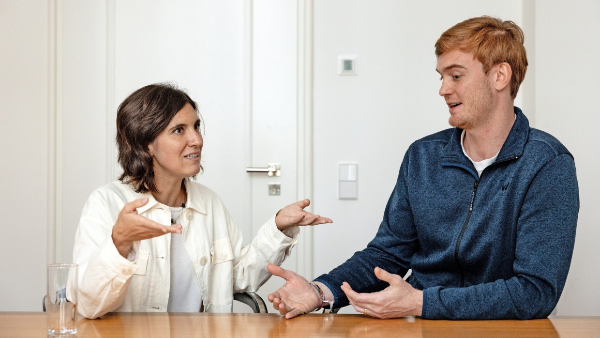
Deutschland diskutiert über die Erbschaftsteuer. Hotelierssohn Sebastian Schwenke würde gerne mehr zahlen. Da denkt Unternehmerin Stella Pazzi übers Auswandern nach. Ein Streitgespräch
- Anhören
- Merken
- 35Kommentare
- Teilen
- Drucken

Persönlich begegnet sind sich Stella Pazzi und Sebastian Schwenke das erste Mal für dieses Gespräch, aber das Du war sofort selbstverständlich. So ist das eben unter jungen Unternehmern. Vieles verbindet die beiden: Beide sind in ihren Dreißigern, sind ehrgeizig und stammen aus Unternehmerfamilien. Schwenke betreibt mit seiner Familie ein Hotel in Brandenburg und arbeitet in Berlin als Unterstützer für Gründer. Pazzi hat vor ein paar Jahren die Softwarefirma ihres Vaters in Saarbrücken übernommen. Doch soviel sie eint, in einem sind sie sehr unterschiedlich: in ihrer Position zur Erbschaftsteuer.
Herr Schwenke, Sie werden aller Voraussicht nach mal von Ihren Eltern mehrere Millionen Euro erben – und fordern von der Politik: Ich will mehr Steuern zahlen! Warum?
Schwenke: Wir Vermögenden leisten aktuell nicht genug. Deutschland braucht gerade viel Geld für Investitionen, etwa für Infrastruktur oder Bildung. Dazu müssen wir alle beitragen und den Gürtel etwas enger schneller. Ich bin überzeugt, dass die Erbschaftsteuer ein wichtiger Hebel sein kann. Etwa die Hälfte der Vermögen in Deutschland wird nicht erarbeitet, sondern geerbt. Das führt zu einer extremen Ungerechtigkeit.
Frau Pazzi, Sie stehen als Unternehmerin einer höheren Erbschaftsteuer skeptisch gegenüber. Geht es in Deutschland echt so ungerecht zu?
Pazzi: Ich sehe das anders. Wir haben hier bereits so viele Steuern, wir sind Rekordhalter . . .
Schwenke: . . . bei der Lohnsteuer, ja. Was die Vermögens- und Erbschaftsteuer betrifft, nicht. Da heißt es immer, der Erblasser habe das Vermögen ja schon versteuert, also wäre es eine Doppelversteuerung. Dabei hat die Person, die das Erbe bekommt, bis dahin noch gar keine Steuern darauf bezahlt.
Pazzi: Ich sitze hier als Unternehmerin. Wir müssen bei Erbschaften klar zwischen Barvermögen und Betriebsvermögen unterscheiden. Es ist wichtig, dass es für Firmenerben weiterhin Ausnahmen gibt, wenn sie das Unternehmen fortführen. Wenn die Nachfolger künftig hohe Steuern zahlen müssten, würde das bedeuten, dass sie vorher dafür Rücklagen bilden müssen und sie dieses Geld nicht mehr ins eigene Unternehmen investieren können. Nur weil eine Firma mehrere Millionen Euro wert ist, heißt das ja nicht, dieses Geld liegt einfach herum. Das steckt in Maschinen, Gebäuden, Patenten, Arbeitsplätzen. Eine höhere Erbschaftsteuer wäre ein riesiges Innovationshemmnis und würde den Wirtschaftsstandort Deutschland gefährden.
Schwenke: Das ließe sich über flexible Stundungsregeln lösen, also dass die Firmenerben die Steuer über einen längeren Zeitraum bezahlen. Ich finde es nicht gut, Betriebsvermögen kategorisch von der Erbschaftsteuer auszuschließen, wie wir es aktuell tun. Was ich an deiner Argumentation nicht verstehe: Es sind doch gerade unsere beiden Familien mit einem mittelgroßen Vermögen, die die höchste Steuerlast tragen und die total unfair behandelt werden gegenüber den wirklich Superreichen. Damit meine ich: Bei Erbschaften von mehr als 20 Millionen liegt der effektive Steuersatz bei wenigen Prozent, bei Vermögen zwischen 500.000 und 2,5 Millionen ist er deutlich höher. Die Oetkers, Henkels und Würths zahlen also viel weniger. Das macht mich an der Diskussion um die Erbschaftsteuer so fuchsteufelswild. Warum dich nicht?
Pazzi: Diese Neiddebatte finde ich nicht zielführend. Das ist doch eine Leistung, die man anerkennen muss . . .
Schwenke: . . . eine Leistung der Vorgängergeneration, ja. Für die Erben ist es aber ein leistungsloses Einkommen.
Pazzi: Was heißt denn hier leistungsloses Einkommen? Da steht ja schon viel Arbeit dahinter, ein Unternehmen zu erhalten und Verantwortung zu übernehmen. Wer hat denn da heute noch Lust drauf? Die meisten Leute suchen einfach nur einen sicheren Job, etwa im öffentlichen Dienst. Viele Betriebe finden keine Nachfolger. Ich übernehme hier viel Verantwortung, und ich finde es unfair, wenn es heißt, dass ich mich ins gemachte Nest lege und mir alles missgönnt wird. Das ist es, was mich fuchsteufelswild macht.
Auslöser der aktuellen Debatte um die Erbschaftsteuer ist die Frage, wie man den Sozialstaat finanziert. Kritiker sagen, dass eine höhere Steuer das Loch nicht stopfen kann. Befürworter argumentieren, die Steuer könnte zumindest dazu beitragen.
Pazzi: Ich stimme zu, dass wir vor riesigen Herausforderungen stehen, etwa was die Rente angeht, aber auch bei der Bildung. Bei der Chancengerechtigkeit geht es ja nicht nur um Geld, sondern auch um die Skills, die man als Kind bekommt.
Schwenke: Dafür braucht der Staat Geld!
Pazzi: Aber der hat das Geld ja! Er hat Rekordsteuereinnahmen! Er hat die neuen Schulden, das Sondervermögen! Und trotzdem reicht es nicht, weil wir einen ineffizienten Staat haben, der es nie schaffen wird, mit seinem Geld auszukommen oder gar „genug“ zu haben. Neue Mittel wecken immer neue Bedürfnisse. Wir müssen doch dabei ansetzen, dass wir mit dem vielen Geld jetzt was Gescheites machen. Und die Erbschaftsteuer hat ja nicht mal eine Zweckbindung. Das Geld wäre einfach weg.
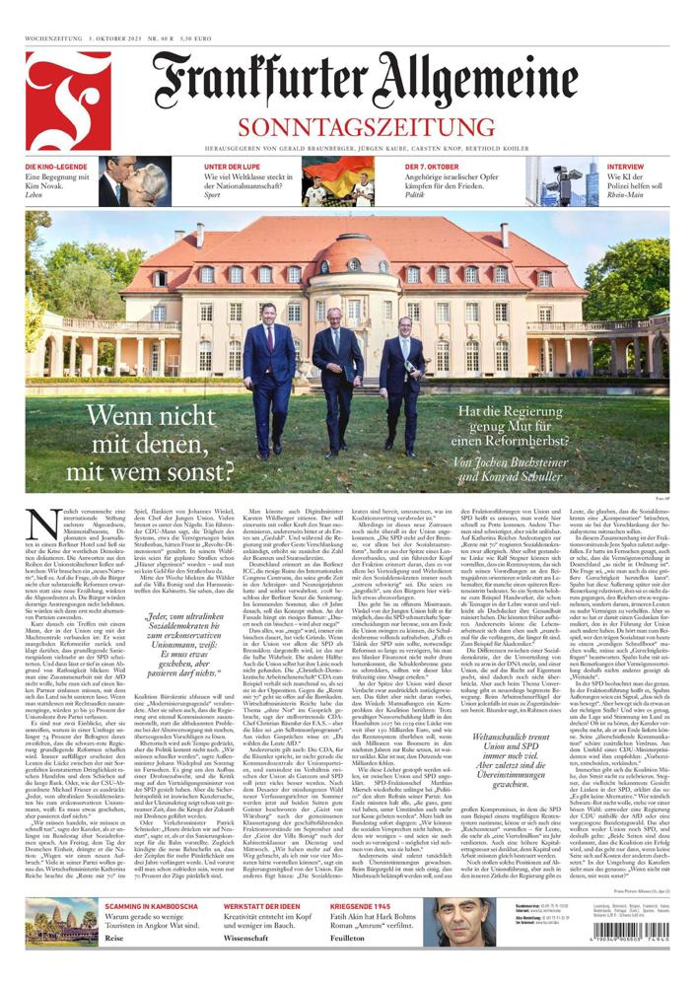
Dieser Text stammt aus der Frankfurter Allgemeinen Sonntagszeitung.
F.A.S. jetzt lesen
Schwenke: Das sehe ich anders. Wir haben uns 16 Jahre lang kaputtgespart, diesen Investitionsstau müssen wir auflösen und dafür braucht es eben viel Geld. Für Bildung sind immer noch zu wenig Ausgaben eingeplant, man muss sich nur die Sparmaßnahmen an den Unis hier in Berlin anschauen. Wir müssen noch mehr in Schulen investieren, in die Digitalisierung. Es geht zu wenig Geld an die Kommunen. Außerdem: Jeder Cent mehr, der bei den Bürgern ankommt, kurbelt den Konsum an, das würde auch unserer Wirtschaft sehr helfen.
Was sagt Ihre Familie dazu, dass Sie dem Staat das hart erarbeitete Vermögen schenken wollen?
Schwenke: Wir haben da schon Meinungsverschiedenheiten. Ich kann meinen Vater gut verstehen, wenn er sagt: „Ich habe das doch auch für dich und deinen Bruder aufgebaut!“ Meine Großeltern sind aus Ostpreußen geflohen, mein Vater ist in den ersten Jahren seiner Kindheit auf dem Dachboden einer Scheune aufgewachsen. Er hat Jura studiert, eine Kanzlei gegründet, die das finanzielle Fundament für alles andere war, das meine Familie aufgebaut hat. Wir haben viele Gespräche über das Erbschaftsthema geführt, mittlerweile ist die Position meiner Familie in meine Richtung gerückt. Ich finde einfach, dass wir von diesem Individualismus wegkommen müssen und von der Vorstellung, dass wir das Geld privat besser für das Gemeinwohl einsetzen können.
Mehr zum Thema
- Aufstieg fällt schwer
Warum arme Kinder arm bleiben
- Erbschaftsteuer senken
„Freibeträge für Erbschaften und Schenkungen deutlich anheben“
- Erbschaftssteuer
Grüne schlagen Stundungsregelung vor
Pazzi: Uns beide eint, dass wir wollen, dass es für alle hier im Land besser wird. Wir haben auch eine ähnliche Familiengeschichte. Mein Vater hat das Unternehmen aufgebaut, auch mit der Motivation, dass es mir besser geht und um mir etwas zu hinterlassen. Er kam selbst aus armen Verhältnissen, mein Großvater ist damals völlig mittellos als italienischer Gastarbeiter nach Deutschland gekommen. Aber ich glaube, da hast du ein ganz anderes Vertrauen in politische Entscheidungen als ich. Man muss sich ja nur das Schwarzbuch des Bundes der Steuerzahler anschauen, das aufdeckt, wie viel Geld in Projekten steckt, die schieflaufen. Das sind unfassbare Summen, die da verschwendet werden. Ich versuche lieber, das Geld innerhalb meines eigenen Wirkungskreises zu verwenden. Das ist auch eine Motivation für mich – und da ärgert es mich, dass man mir das wegnehmen will, weil einige Politiker im linken Spektrum meinen, alles besser zu wissen als die Bürger.
In der Diskussion geht es viel um gleiche Startchancen, also dass es auch Kinder ohne Erbe zum Aufstieg schaffen können. Sie beide profitieren vom Wohlstand, den Ihre Eltern aufgebaut haben. Welche Privilegien hatten Sie?
Schwenke: Mein Bruder und ich sind in einem großen Haus mit Garten aufgewachsen, wir konnten draußen mit unseren Freunden spielen und an einer Privatschule Abi machen, wo das Bildungsniveau sehr hoch war. Das hat mir viel auf den Weg mitgegeben, was andere Menschen nicht bekommen. Wir konnten uns natürlich nicht alles leisten, aber Geld war nie ein großes Thema. Deswegen möchte ich was abgeben, damit auch andere Kinder diese Möglichkeiten haben.

Pazzi: Ich glaube, ich verstehe jetzt, warum wir so unterschiedliche Perspektiven haben. Bei uns zu Hause gab es durchaus Existenzängste, und wir waren finanziell nie so gut aufgestellt, dass Krisen spurlos an uns vorbeigegangen sind. Das habe ich alles immer mit meinen Eltern am gemeinsamen Tisch beim Abendessen mitbekommen. Meine Eltern haben mir schon viel ermöglicht, ich war beispielsweise an einer privaten Grundschule. Das Erbe meines Großvaters konnte ich dafür verwenden, um in Kanada zu studieren. Ich bin also mit Privilegien aufgewachsen, aber durchgängige finanzielle Sicherheit war kein Teil davon.
Frau Pazzi, Sie sind keine klassische Erbin, weil Sie die Anteile Ihrem Vater abgekauft haben. Ist Ihr Fall nicht das beste Beispiel, dass Nachfolge auch ohne Erbe funktionieren kann?
Pazzi: Das stimmt, ich bin da ein Sonderfall. Dazu muss man wissen: Mein Vater hat das Unternehmen zwar aufgebaut, hatte aber nicht plötzlich Millionen Euro auf dem Konto. Er muss nun auch irgendwie seine Altersvorsorge gestalten. Ich habe deshalb im Jahr 2018 ein Bankdarlehen aufgenommen und mit einem Teil des Geldes meinen Vater ausgezahlt – dem ich wünsche, dass er lange lebt und alles davon aufbraucht – und den Rest in das Unternehmen investiert. Ich würde aber niemandem raten, es mir gleichzutun. Die Krisen wie etwa Corona haben mich sehr belastet. Wenn ich versage, ist alles weg, das ist ein riesiger Druck.
Ein populäres Beispiel als Argument für die Reform der Erbschaftsteuer geht so: Wird Omas Häuschen an den Enkel vererbt und verkauft, fallen dafür Steuern an, sofern der Freibetrag überschritten wird. Wer mehr als 300 Immobilien erbt, gilt als Unternehmer und zahlt keine Steuern.
Pazzi: Dieser Fall ist doch nicht der typische Unternehmer, das geht an der Realität vorbei! Aber ja, es ist auf jeden Fall ein Problem, dass die Freibeträge seit vielen Jahren nicht angepasst wurden, obwohl die Immobilienpreise gestiegen sind.
Schwenke: Da stimme ich dir zu, die Freibeträge müssen angehoben werden. Die Kinder und Enkel sollten das vererbte Eigenheim behalten können, das darf man ihnen nicht wegnehmen. Aber: Das Geld, das durch diese Anpassung fehlt, muss man anderswo wieder reinkriegen, und deshalb muss man bei Superreichen und dem Betriebsvermögen ansetzen.
Der Staat hat ein Konto, um freiwillig Geld zuzuschießen, ein „Schuldentilgungskonto“. Wäre das eine Option für Sie, Herr Schwenke?
Schwenke: Ja, wäre es. Ich glaube nur, dass es eine kollektive Anstrengung braucht und es nicht wirklich hilft, wenn wir jetzt einzeln unser Geld verschenken.
Pazzi: Und was, wenn in eurem Hotel eine hohe Erbschaftsteuer fällig würde?
Schwenke: Das hängt davon ab, ob wir es schaffen würden, sie aus eigenen Mitteln zu stemmen. Ansonsten plädiere ich ja dafür, die Stundungsregeln so zu gestalten, dass die Steuern nicht direkt gezahlt werden müssten. Man könnte auch über andere Optionen nachdenken. Wie wäre es, wenn sich der Staat als stiller Gesellschafter bei den Unternehmen beteiligt und die Familie kann die Anteile später zu festgelegten Konditionen zurückkaufen? Oder man wählt einen ganz anderen Weg und beteiligt auch die Mitarbeiter am Unternehmen? Immerhin tragen die zu dessen Erfolg bei. Das entspricht auch dem Leistungsprinzip: Wer Wert stiftet und sich abrackert, soll davon profitieren.

Pazzi: Tragen die Mitarbeiter auch die Verantwortung, wenn etwas schiefläuft? Ich finde die Idee naiv, zu sagen, alle sollen sich am Erfolg beteiligen, aber das Risiko bleibt bei einer Person. Ganz ehrlich: Ich frage mich in der aktuellen Situation schon, ob mein unternehmerisches Engagement hier in Deutschland noch erwünscht ist.
Würden Sie wegziehen?
Pazzi: Ich bin in einer hart umkämpften Branche, also wenn die Lage hier nicht mehr tragbar wäre, ja. Es geht auch um die allgemeinen Rahmenbedingungen, aber die Erbschaftsteuer spielt bei so einer Entscheidung schon mit rein.
Schwenke: Auf der einen Seite heißt es immer, die Unternehmen verlagern bei einer höheren Steuer ihren Standort. Auf der anderen Seite steht das Argument, man könne das Vermögen nicht eintreiben, weil es illiquide, also nicht beweglich ist. Was denn nun?
Pazzi: Ganz einfach: Die Unternehmen würden verkauft werden und zum Beispiel an Private Equity, also internationale Beteiligungsgesellschaften gehen. Dabei ist es eigentlich die Stärke des deutschen Mittelstands, dass über Generationen hinweg gedacht wird und man nicht sagt: Nach mir die Sintflut!

Schwenke: Ich glaube nicht, dass es die Wirtschaft ankurbelt, wenn man den Erstbesten, der zufällig in das Unternehmen reingeboren ist, als Nachfolger einsetzt. Studien aus mehreren europäischen Ländern und den USA belegen: Erben sind im Schnitt schlechtere Manager.
Pazzi: Das ist doch eine total individuelle Entscheidung! Und im Übrigen: Die Verschonungsregeln bei der Erbschaftsteuer greifen ja nur, wenn das Unternehmen fortgeführt wird. Wollen die Erben Geld aus dem Unternehmen rausziehen und sich ihre Anteile ausschütten lassen, müssen sie es versteuern.
Schwenke: Aber man zahlt nur Steuern auf den Wertzuwachs der Anteile zwischen dem Erhalt und dem Verkauf – und nicht auf die gesamte Erbschaft. Außerdem gibt es viel zu viele Schlupflöcher.
Pazzi: Wir sind uns einig, wenn es um Steuerhinterziehung geht. Ich bin natürlich auch nicht dafür, dass jemand Steuern hinterzieht.
Frau Pazzi, Herr Schwenke, würden Sie Ihren Kindern ein Erbe vermachen?
Pazzi: Ich habe keine Kinder und weiß noch nicht, ob ich welche bekomme. Aber sollte es so sein, würde ich wollen, dass sie behütet aufwachsen, und ich würde sie von Nöten fernhalten. Ich würde ihnen aber beibringen, dass Privilegien immer mit Verantwortung einhergehen.

Schwenke: Ich habe auch noch keine Kinder. Aber ich würde ihnen genug Freiraum geben und sie unterstützen, auf eigenen Beinen zu stehen. Gleichzeitig sollten sie sich selbst was erarbeiten müssen. Wenn sie nicht 100 Prozent des Vermögens, sondern beispielsweise nur 60 Prozent erhalten, soll das reichen.
Liebe Leserin, lieber Leser,

danke, dass Sie sich an dieser Diskussion konstruktiv, sachlich und kritisch beteiligen wollen. Hier beantworten wir die meistgestellten Fragen zu diesem Bereich. Die Richtlinien für Lesermeinungen finden Sie hier. Alle ausgewählten Artikel finden Sie auf der "Leserdebatte". Wir freuen uns auf Ihren Beitrag!
chat_bubbleperson
Liebe Leserinnen und Leser, welchen Standpunkten von Sebastian Schwenke oder Stella Pazzi stimmen Sie eher zu?

Zum Kommentieren anmelden
vor 1 Stunde
"Hotelierssohn Sebastian Schwenke würde gerne mehr zahlen"
Die IBAN für das Schuldentilgungskonto des Bundes lautet DE17 8600 0000 0086 0010 30. Dieses Konto wurde eingerichtet, damit Bürger freiwillig Geld zur Reduzierung der Staatsverschuldung spenden könne

Auf oben genanntes Konto kann jeder Spenden, der glaubt, dass zu wenig Steuern zu zahlen

39

favorite
14
vor 1 Stunde
Ich glaube, dass wir ein Ausgabenproblem haben. Wenn Herr Klingbeil morgen 500 Mrd Euro mehr im Haushalt zur Verfügung hätte, würde er trotzdem im kommenden Jahr wieder die Steuern erhöhen müssen.

3

37

favorite
14
vor 51 Minuten
Da war doch mal irgendwas mit dem Hund und den Würsten...

wie ging das noch ?

5

favorite
vor 1 Stunde
Es hindert doch niemand Herrn Schwenke daran für Bedürftige zu spenden. Wenn er dann noch darauf verzichtet seine Spende steuerlich abzusetzen, hat er doch erreicht, was er möchte.

3

33

favorite
7
vor 1 Stunde
Die Diskussion um die Erbschaftssteuer lenkt von dem eigentlichen Problem ab, dass der Staat überbordende Sozialausgaben hat und eigentlich sparen müsste. Solche Einschnitte sind schmerzhaft und schlecht vermittelbar, weshalb sich keine der Parteien damit vorwagt. Ich stimme Frau Pazzi zu - egal wieviel der Staat einnimmt, es wird nicht reichen. Wahrscheinlich muss das Land erst pleite sein, ehe man den Mut findet etwas radikal zu ändern…

3

31

favorite
6
vor 1 Stunde
"Schw: Dabei hat die Person, die das Erbe bekommt, bis dahin noch gar keine Steuern darauf bezahlt."
Ich teile die Positionen von Herrn Schwenke nicht. Soll er doch auf sein erbe verzichten, wenn es ihm nicht passt und er lieber "der Gesellschaft etwas zurück geben möchte"

28

favorite
6
vor 1 Stunde
Typischerweise wolle Leute die solches fordern daß Andere mehr zahlen.

2

2

favorite
vor 57 Minuten
Nun wie heisst es so schön: "Der Teufel schei..auf den größten Haufen"
Und das lässt sich sogar beziffern. Allein fas vorhanden sein von Vermögen bringt Ertrag auch ohne Zinsen. Hinzu kommt, das Erben nicht zwingend die Leistung erbringen, die an Erträge geknüpft sein sollten. Was ab einem gewissen Punkt auch Kapitalvermögen fragwürdig macht.
Eine Hesellschaft kann nicht funktionieren wenn die Gruppe der passiven Nutzniesser zu gross wird, wril sie ja im Grunde nur am Ertrag Dritter partizipieren. Wird die Hruppe zu groß, lohnt das arbeiten nicht mehr, weil zu viel leistungsfrei abgeschöpft wird.
Und dieses Problem ist um so grösser, desto geringer das totale Vetlustrisiko.
Es fördert Innivationsarmut.

2

2

favorite
vor 1 Stunde
Schau an, eine männliche Frau Engelhorn.

Was mir auffällt: Er fällt seiner Gesprächspartnerin wiederholt ins Wort, was ihn nicht sympathisch macht. # Mansplaining

Argumente für eine Erbschaftssteuer liefert er keine. Er zieht sich darauf zurück, dass noch reichere Menschen legal weniger bezahlen. Das ist kein Argument.

Dass ca. 50% der europ. Länder gar keine Erbschaftssteuer haben, ist kein Thema.

Ebenso, dass Lottogewinne vollkommen leistungslos sind, jedoch vollkommen steuerfrei sind.

Er kann auch nicht erklären, was die Rechtfertigung für eine Erbschaftssteuer ist, wenn nicht Neid (A will nicht, dass B etwas geschenkt bekommt). Zudem wird jeder Konsum und jeder Ertrag aus der Erbschaft natürlich versteuert.

Ihren Punkt der Rekordsteuereinnahmen kann er nicht verarbeiten, sondern fordert noch mehr Steuern. Wieso? Investitionsstau? ja und. Geld ist ja vorhanden.

Ach, und Pionier will er auch nicht sein. Dem Hinweis auf das Steuerkonto des Finanzministeriums weicht er aus.

3

26

favorite
4
vor 1 Stunde
Bei der gegenwärtigen Höhe der Einkommensteuer, die schon beim Doppelten des Durchschnittsverdienstes Höchstwerte erreicht, fehlt mir jedes Verständnis für neue Belastungen.

1

25

favorite
7
vor 1 Stunde
Die Zeichen hier sind begrenzt, es ließe sich viel mehr sagen, daher nur urz:
1. im Netz findet sich eine Bankverbindung des Finanzministeriums, falls jemand wie Herr Schwenke mehr zahlen will. Er findet die bestimmt auch.
2. mit welchem Recht spricht er von "wir Vermögenden"? Wurde er zum Sprecher gewählt?
3. leistungsloses Einkommen haben auch Bürgergeldbezieher und grundsätzlich hat jeder das Glück, hier geboren zu sein verglichen mit Haiti oder Burkina Faso. Wer Glück besteuern will, sollte das wenn dann konsequent machen, bis dort unsere Lebensverhältnisse herrschen.
4. wenn Herr Schwenke meint, auf Studien sei Verlaß, dann dürfte er das elterliche Hotel nicht übernehmen, weil er ja schlechter darin sei als externe Manager.

Klassischer Fall von "Wasser predigen, Wein trinken" - ich habe kein Unternehmen geerbt und was ich mit meinem bereits versteuerten Geld mhe geht den Staat nichts an.

3

24

favorite
2
vor 51 Minuten
rorrorennrallar, er spricht mit dem Recht der Meinungsfreiheit.

2

favorite
vor 1 Stunde
"Deutschland braucht gerade viel Geld für Investitionen, etwa für Infrastruktur oder Bildung. "
Geld ist genug da! Nur die Politiker schmeißen es mit vollen Händen aus den Fenster ..
Von mir keinen Cent !

23

favorite
7
vor 1 Stunde
Ein Hauptproblem ist doch, dass nur von den Extremen her gedacht wird. Das Eigenheim als einziges Vermögen und die Superreichen mit mehreren Millionen oder gar Milliarden. Wer hat schon 300 Wohnungen. Beides ist aber nicht der Problemfall der Erbschaftsteuer. Hier diskutierenLeute, die es kaum merken würden, wenn ihnen 40 % des Vermögens weggenommen werden. Gerade bei Unternehmen ist die absolute Masse der Betroffenen in der unteren Mitte des Spektrums. Handwerker, Gewerbetreibende die für sich und ihre Kinder etwas Sicherheit aufbauen möchten. Diese Vermögen sind gebunden und haben sowieso schon extreme Schwierigkeiten zu übergeben. Wenn dann noch der Übernehmer mit Erschaftssteuer belastet wird mach Unternehmensfortführung gar keinen Sinn mehr. Und warum sollte man Vermögen aufbauen, Risiken eingehen, aberwitzige Arbeitsleistung erbringen, wenn dann die Substanz wieder weggenommen wird? Und gleichzeitig die, die nur Nehmen, damit auch noch belohnt werden.

23

favorite
3
vor 53 Minuten
Vielleicht sollte man mal gemeinnützige Spenden direkt an das Finanzamt einführen. Dann können diejenigen, die meinen, den Staat mit mehr Geld unterstützen zu wollen, dies ungehindert tun. Das ist dann natürlich keine Pflicht, denn nicht jeder traut dem Staat zu, mit Steuermitteln vernünftig und sparsam umzugehen.

1

23

favorite
10
vor 55 Minuten
Schwenke klingt in der Tat naiv und staatshörig. Mehr Geld ginge nicht in Bildung, sondern in Rentnen, Krankenversicherung, Bürgergeld - und wäre dann wieder weg. Ein Faß ohne Boden.
Der Staat kann auch nicht einfach stiller Teilhaber an Unternehmen werden - wer soll das verwalten, was kostet das, etc. Mehr Bürokratie, mehr Kosten.

2

21

favorite
6
vor 48 Minuten
Wenn angeblich Geld für die Finanzierung des Sozialstaats fehlt, muss man doch fragen, ob die Leistungen ein Naturgesetz sind oder doch eher, je nach Gusto der jeweiligen Regierungen, installiert wurden. Und wenn nun das Geld fehlt, muss man sich doch eher nachdenken, von welchen Blütenträumen man sich verabschieden muss. Ich kann Frau Pazzi nur zustimmen, dass sich der Staat vor allem durch Ineffizienz auszeichnet. Warum soll nun gutes Geld schlechten Ansätzen hinterhergeworfen werden.

5

20

favorite
8
vor 1 Stunde
Solange es keine Strafen für die Steuerverschwendung gibt, bin ich komplett gegen Steuererhöhung. Der Staat hat nicht zuwenig Geld. Er gibt es nur für die falschen Sachen aus.

1

20

favorite
2
vor 1 Stunde
Ich selbst unterstütze klar die Position von Frau Pazzi: Um ein "Vermögen" zu schaffen, wurde sehr viel gearbeitet und es wurden darauf sehr viele Steuern bezahlt. Es dann an Erben weiterzugeben und dann erneut zu versteuern, finde ich extrem unfair. Das sage ich natürlich subjektiv aus meiner Situation heraus: In einfachsten Verhältnissen gross geworden, nichts geerbt aber lange und viel gearbeitet, jetzt ein kleineres 7-stelliges Vermögen.
Unabhängig von dieser Diskussion aber noch: Wie immer lohnt ja ein Blick über über den Tellerrand hinaus und man findet dann viele attraktive Länder, in denen es gar keine Erbschaftssteuer gibt und wo es sich auch schön wohnen lässt: Österreich, Liechtenstein, Teile der Schweiz, Portugal, Schweden, Norwegen u.v.a. Glaubt irgendjemand, alle "Vermögenden" würden einfach nur abwarten, bis hier eine hohe Vermögens- oder Erbschaftssteuer eingeführt wird?

1

18

favorite
2
vor 1 Stunde
Mit der Grunderwerbsteuer haben wir schon eine Vermögenssteuer, das wird häufig vergessen. Man kann eine Reform der Erbschaftsteuer nur vor dem Hintergrund aller Substanzsteuern vornehmen. Dann gehört das gesamte Steuersystem auf den Tisch

2

17

favorite
5
vor 1 Stunde
Nach „kaputtgespart“ bei einem immer höheren Sozialetat und einer teuren und dysfunktionalen Energiewende, kann man eigentlich aufhören zu lesen.

1

17

favorite
5
vor 1 Stunde
Ach ja, wie schön, dass es besser Situierte gibt, die mehr Zahlen wollen !
Bitteschön: es steht Ihnen doch frei: mit Schenkungen oder Spenden zB.

1

17

favorite
3
vor 1 Stunde
Wer meint, zu wenig Steuern zu zahlen, dem kann geholfen werden: überweisen Sie Ihre Spende an die Bundeskasse Halle/Saale bei der Deutschen Bundesbank, Filiale Leipzig - unter der IBAN DE17 8600 0000 0086 0010 30, BIC MARKDEF1860
Für viele ist die Staatsquote von ~50% schon hoch genug, ab diesem Wert beginnt lt. Helmut Kohl der Sozialismus.

2

16

favorite
2
vor 1 Stunde
Immer diese deutsche Unterwürfigkeit. Verrückt. Na ja, wenn man seit Geburt nichts andres kennt...

3

15

favorite
2
vor 59 Minuten
Bin selbst betroffen, jede Erhöhung von Unternehmenssteuern ist kontraproduktiv, wir sind am Anschlag.

6

13

favorite
3
vor 48 Minuten
Wenn alle Menschen in der Lage/ Position wie Frau Pazzi sich aus derm deutschen "Mittelstand" entfernten, bliebe wohl lediglich die "Berliner Berater- Blase" in all ihren Schattierungen.
Auch sogenannte "beste Privatschulen" sind heute leider kein Garant für späteres klares Denken.. - da waren die Jesuiten wohl erfolgreicher unterwegs.

2

11

favorite
6
vor 1 Stunde
Frau Pazzi hat natürlich Recht, wenn sie darauf hinweist, daß das zu vererbende Vermögen bereits versteuert wurde. Und Herr Schwenke präzisiert diese Feststellung, indem er darauf hinweist, daß diese Versteuerung nur für das Einkommen des Erblassers vorgenommen wurde.
Was bei dem Gespräch m.E. zu wenig thematisiert wurde ist der Aspekt, daß sich mit der Zeit das Vermögen der Deutschen immer stärker in der Hand eines immer kleineren Peronenkreises kumuliert. Und das passiert hauptsächlich durch Vererbung von Unternehmensanteilen. Damit etabliert sich etwas, das mit dem Feudalsystem vergleichbar ist. Der Begriff "Geldadel" beschreibt es treffend.
Der Blick in die USA mit Namen wie Musk, Bezos, Elliot, etc. zeigt, wohin die Reise geht. Geld ist Macht. Wir müssen uns überlegen, ob diese politische Macht viellicht das demokratische Prinzip der Geichberechtigung aufweicht, und wie man Eigentum und Demokratie in Einklang bringen kann. Eine Vermögenssteuer könnte ein Beitrag zur Lösung sein.

5

9

favorite
3
vor 1 Stunde
Es ist immer wieder süß, wenn Kinder von Multimillionairen Almosen verteilen und Ferrari fahren wollen und vor allem können. Das bringt der Gesellschaft nichts und schadet nur. Eigentum verpflichtet dazu, es zum Wohle der Gesellschaft zu investieren.

6

6

favorite
vor 1 Stunde
Das Problem dieser Steuer ist eher, das sie auf völlig unterschiedliche Szenarien trifft, mit unterschiedlicher Wirkung.
Aber bei den fungiblen hohen Vermögen wird häufig zu wenig gezahlt, da unterschätzen viele Vermögende ihre Verpflichtungen.
Außerdem muss man Abgaben und Steuern zusammenrechnen um ernsthaft eine halbwegs korrekte Belastung zu ermitteln. Dazu gehören viele Zwangskosten durch gesetzliche Bestimmungen die dazu zwingen Dienstleister in Ansoruch zu nehmen, die man nicht wirklich braucht.

3

5

favorite
2
vor 1 Stunde
Moment ein mal: Wieso leisten Reiche nicht genug, wenn doch Fachkräfte in Kliniken, Schulen u.s.w. fehlen? Ein ganzes Bündel Scheine hilft da auch nicht mehr wie ein Hundert-Euro-Schein!

1

5

favorite
1
vor 1 Stunde
Die Vermögenden wissen ja selbst, selbst wenn sie mehr oder andere Steuern bezahlen, dass das Geld versickert.

Also liebe Vermögende, ihr müsst euch dafür einsetzen, dass das eingenommene Geld auch tatsächlich für das eingesetzt wird, wofür es erhoben worden ist.

Wird das Geld aber sowieso nur in einen grossen Topf geworfen, müssen Sie sich selbst fragen, warum Sie eigentlich noch dort sind. Denn dann stimmt bis zu den Verfassungsrichtern alles nicht.

Und immer daran denken:
Die grössten Fehlüberlegungen machen die einstelligen Millionäre. Sie zählen sich doch tatsächlich zu den Vermögenden. Im Vergleich zu einem einstelligen Milliardär gehören sie aber zu den ärmsten Schluckern des Landes.

5

favorite
vor 57 Minuten
Nun, wenn man dem Staat nicht zutraut es richtig zu machen, (daher haben Italiener auch mehr inflationsgeschütztes Immobilien-Eigentum als Deutsche ?) Dann sollte der Staat die private Vermögensbildung breiter Schichten wie nach dem Vermögensbildungsgesetz vorgesehen, wieder reaktivieren.

Es erben die Mitarbeiter. Was brächte das dem Staat ? Wenig, aber das Betriebsvermögen bliebe vielleicht im Lande. Und vermögendere Mitarbeiter vermögen ihrerseits vielleicht die Wirtschaft anzukurbeln, was dann indirekt zu höheren Steuereinnahmen führen würde.

Statt Mitarbeitererben favorisiere ich einen Deutschlandfond, Die Erbschaftssteuer würde Liquiditätsschonend als Anteile an einen geschlossenen Fonds abgeführt. Die Fondsanteile würden zwar pro Kopf verteilt, wären aber unveräußerlich, damit das Vermögen erhalten bliebe. Die untern. Entscheidungsfreiheit wie Standortwahl bliebe erhalten, nur die Eigentumsrechte wären mit vielen anderen Personen unlösbar verknüpft.

6

3

favorite
1
vor 1 Stunde
Da kann ich Frau Pazzi nicht verstehen, wenn Sie meint wenn Sie Anteile an Mitarbeiter oder den Staat verlöre dass Sie dann die Verantwortung alleine trüge und das nicht fair sei. Denn das will sie doch ohnehin.

Natürlich behält Sie so die unternehmerische Entscheidungsfreiheit und Verantwortung, der Staat als stiller Teilhaber oder die Mitarbeiter als Miteigentümer trügen vor allem das Risiko ihrer Entscheidungen. Sicher, ihre Arbeit müssen die Mitarbeiter trotz Beteiligung schon machen, ich denke sie würden sie aufgrund ihrer Geschäftsbeteiligung sogar gewissenhafter machen.

11

3

favorite
1
vor 1 Stunde
Was ich hinterlasse soll in eine noch zu gründende Stiftung gehen. Das ist steuerfrei und Gegenstand der Stiftung soll die Aufklärungsarbeit darüber sein, dass Jesus Christus laue Christen aus Seinem Mund ausspucken wird (Offenbarung 3, 14-22).

13

3

favorite
1
vor 51 Minuten
"Aufklärungsarbeit" ist wohl der falsche Ausdruck.

1

4

favorite
2

